Світові бази данних для студентів Університету «Україна»
27 вересня 2018 року в Університеті «Україна» за ініціативою Бібліотеки було проведено науково-практичний семінар «Впровадження онлайн-бібліотеки «Саmbridge University Press» в освітній процес та науково- пошукову діяльніть підрозділів Університету «Україна».
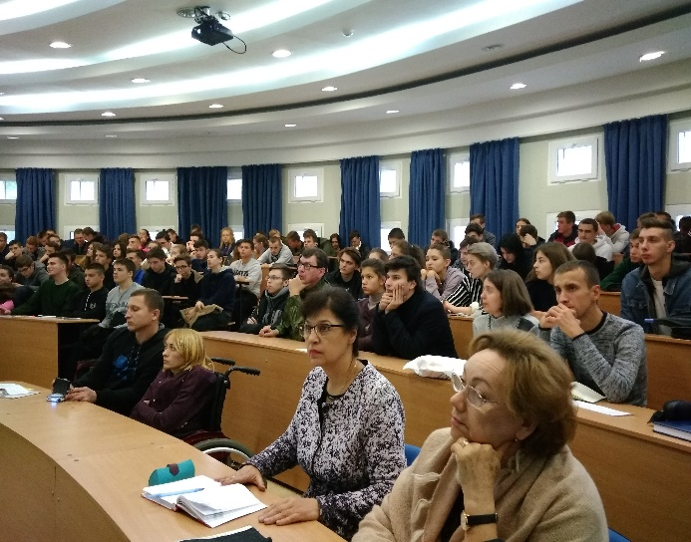
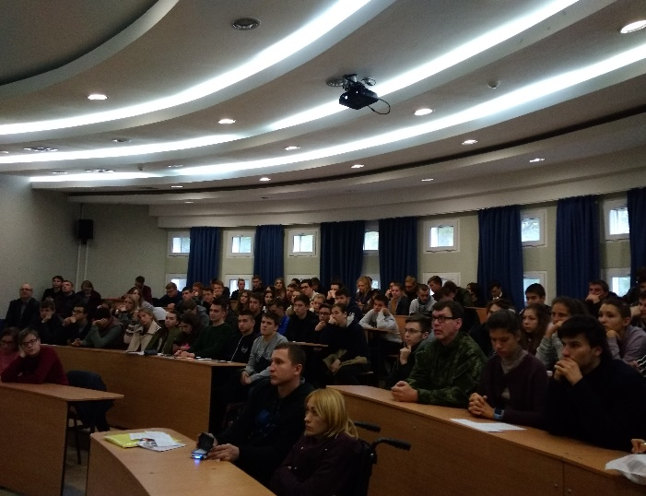
У семінарі брали участь 165 осіб, серед них керівники наукових шкіл, викладачі, аспіранти та студенти Інституту комп`ютерних технологій, Інституту права та суспільних відносин, Інституту соціальних технологій, Інституту філології та масових комунікацій і факультету біомедичних технологій. Практичну допомогу у організації семінару надала науково-дослідна частина університету. Семінар було присвячено актуальним проблемам сьогодення. З презентацією виступив директор Асоціації «Інформатіо-Консорціум» кандидат технічних наук О. В. Васильєв. Презентація стосувалась як функціонування он-лайн бібліотеки «Саmbridge University Press», ії програмного інтерфейсу, так і роботи з академічними текстами та їх електронними версіями. Також були висвітлені питання про додаткові можливості роботи з архівом наукових статей та інформаційну інтеграцію з наукометричними та універсальними базами даних. Окрім наукового змістовного наповнення, семінар мав практичну значимість для розвитку мовних навичок студентів. Багато хто із студентів висловив щире зацікавлення англомовною базою даних. Безперечно, семінар, що відбувся вдруге, матиме своє продовження у стінах закладу.
Ніна Колесникова, директор бібліотеки

